|  |
| --- |
| Projeto MVP - 2023 |

**Objetivo**

Criar um sistema web de agendamento online de serviços (com aplicações back-end (API) e front-end) de salão de beleza.

**Demanda**

O salão de beleza do “Beleza Única” necessita de um sistema web para agendamento de serviços do seu cliente.

Atualmente o modelo de agendamento de serviços é feito por planilha Excel e/ou anotação em cadernos.

**Proposta:**

Criação de 4 páginas de cadastramento online pelo funcionário e/ou cliente:

1. Agendamento
2. Cliente
3. Profissional
4. Serviço

**Estrutura**

**BACK-END = API**

* **Linguagem de progamação = Python**
* **Banco de dados = SQLITE**
* **Apis = SQLAlchemy e APIDOC**

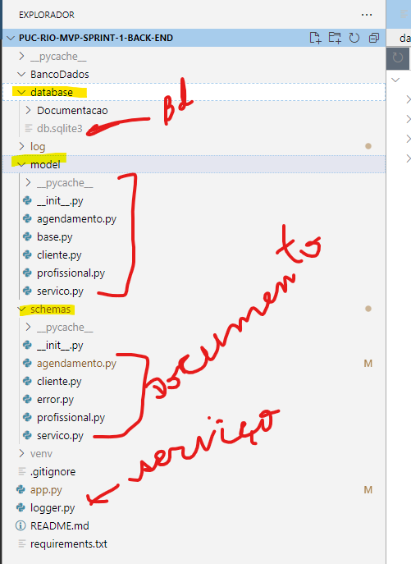

**Banco de dados**

**Tabelas:**

1. Agendamento
2. Cliente
3. Profissional
4. Serviço

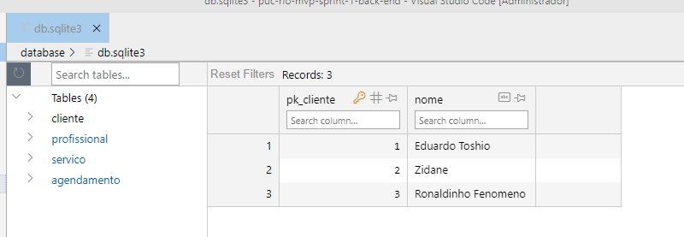

**FRONT – END**

**Linguagem = HTML e Javascript (consumo dos serviços da API)**

**Estilos = CSS**

